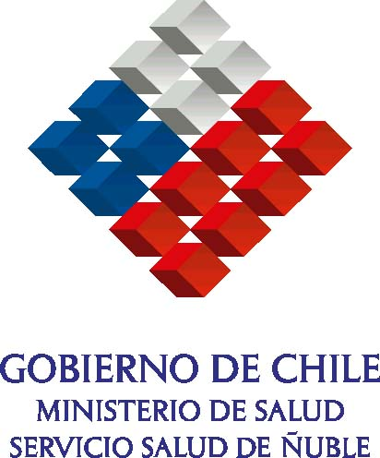
COMUNICADO DE PRENSA

Hospitales de Ñuble conmemoran su día

Funcionarios y funcionarias se han organizado en alianzas para compartir y crear una atmósfera especial a propósito de este importante hito.

Los Hospitales de Ñuble conmemoran este viernes el “Día del Hospital”. Como todos los años, el 3 de octubre se celebra esta efeméride, que recuerda los inicios del actual sistema de salud, cuando Pedro de Valdivia fundó en 1552 el Hospital de Nuestra Señora del Socorro, hoy conocido como el Hospital San Juan de Dios, uno de los establecimientos de salud más antiguos de Chile.
Es así como en Ñuble, los hospitales Clínico Herminda Martín de Chillán, de San Carlos, y los Hospitales Comunitarios de Yungay, El Carmen, Bulnes, Quirihue y Coelemu, han organizado actos oficiales para reflexionar sobre la trascendencia de esta fecha.
Asimismo, durante toda esta semana, los funcionarios y funcionarias se han organizado en alianzas para compartir y crear una atmósfera especial a propósito de este importante hito. Fue así como en el Hospital Clínico Herminda Martín de Chillán, los equipos de salud y administrativos concurrieron con vistosos disfraces, causando la sorpresa de los pacientes y visitas.
El Director del Servicio de Salud Ñuble, Dr. Iván Paul, comentó que este Día del Hospital es la ocasión para reconocer el incansable trabajo que realizan los funcionarios y funcionarias de la salud, como pieza fundamental del sistema de protección social. “Gracias a quienes laboran en nuestros hospitales y centros de salud en general hemos logrado disminuir las cifras de mortalidad infantil; alcanzar las mejores coberturas de vacunación en la Región; eliminar algunas patologías infecciosas, que en otros países se encuentra en franco ascenso, entre muchos otros hitos. Ninguno de estos logros sería posible sin el concurso abnegado del personal que trabaja en los hospitales, desde aquel aislado establecimiento fronterizo que enfrenta las inclemencias de una geografía inclemente, hasta aquellos que concentran el máximo nivel de complejidad. Este año hemos vivido muchos desafíos, y con mucha satisfacción podemos decir que hemos salido airosos. Ahí tenemos el excelente desempeño en el Plan de 90 Días; el histórico rol que tuvimos como sistema de salud ante el arribo de la Nueva Influenza Humana AH1N1, que nos significó el reconocimiento de los más variados organismos internacionales. Por eso, vaya para ustedes el reconocimiento en este día, y el agradecimiento por una tarea, a menudo incomprendida, pero siempre gratificante cuando se traduce en resultados positivos”, explicó el directivo de salud.

Comunicaciones y RR.PP. – Servicio de Salud Ñuble
cristian.villa@redsalud.gov.cl - (42) 587214

